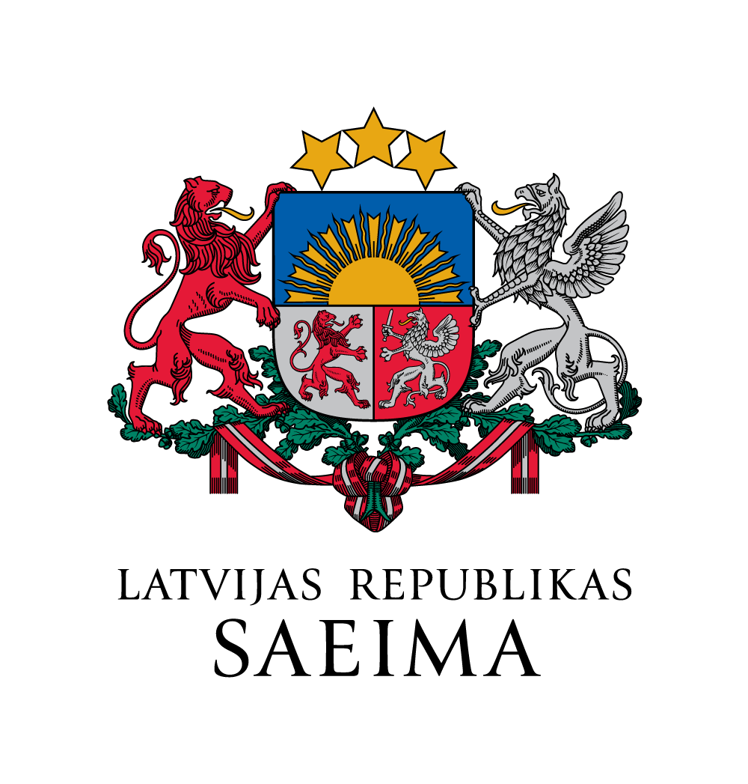



Apliecinājums
jaunieša dalībai fotokonkursā “Mana Latvija. Mana atbildība.”

Apliecinājums iesniedzams:
- elektroniski, izmantojot Saeimas e-adresi 90000028300;
vai
elektroniski, parakstot apliecinājumu ar drošu elektronisko parakstu un nosūtot to uz e-pasta adresi konkurss@saeima.lv;
vai
- personīgi, iemetot pastkastītē Saeimas nama vestibilā, Jēkaba ielā 11;
vai
- nosūtot pa pastu (adrese: Jēkaba iela 11, Rīga, LV-1811).

Ar šo apliecinu, ka esmu informēts/-a par ________________________________________________________
mana/-as dēla/meitas/aizbilstamā/-ās vārds, uzvārds
dalību fotokonkursā “Manas brīvības piemineklis”, esmu iepazinies/-usies ar fotokonkursa “Mana Latvija. Mana atbildība.” nolikumu (turpmāk – Nolikums) un piekrītu, ka Latvijas Republikas Saeima kā datu apstrādes pārzinis apstrādā un uzglabā informāciju par jaunieti Nolikumā un Latvijas Republikā spēkā esošajos normatīvajos aktos noteiktajā kārtībā.

Piekrītu tam, ka mans/-a dēls/meita/aizbilstamais/-ā, ja uzvarēs Konkursā, 2024. gada 7. novembrī piedalīsies Konkursa darbu izstādes atklāšanas pasākumā Saeimas namā un piedalīsies izziņas pasākumā “Dronu spējas” ar praktiskiem bezpilota gaisa kuģu paraugdemonstrējumiem.

Esmu informēts/-a, ka Konkursa uzvarētājiem, lai apmeklētu minētos pasākumus, saskaņā ar Nolikumu pēc Organizatora pieprasījuma ir jānosūta savs personas kods vai identifikācijas numurs, kas nepieciešams dalībnieka identifikācijai, uz e-pasta adresi konkurss@saeima.lv.

2024. gada ___. _____________ ______________________________________________
vecāka vai aizbildņa paraksts
(nav nepieciešams, ja apliecinājums parakstīts ar drošu elektronisko parakstu)

__________________________________________
vecāka vai aizbildņa vārds un uzvārds

